Тема 3. Русские земли после распада Руси (XII – XIII вв.)
- Первое столкновение русских князей с разведывательным отрядом монгольской армии произошло на реке:
- Воже;
- Калке;
- Дон;
- Угре.
- В 1240 г. в устье Невы были разгромлены шведские войска при попытке начать экспансию в русские земли. Руководил русским войском 19-летний новгородский князь:
- Александр;
- Игорь;
- Владимир;
- Олег.
- Обособление княжеств в эпоху политической раздробленности древнерусского государства началось после смерти Ярослава Мудрого, а завершилось в:
- Х в.;
- IX в.;
- XII в.;
- XVII в.
- Для предотвращения ослаблявших Русь междоусобиц князья договорились о новом принципе организации власти: «Каждо да держит отчину свою» на съезде в Любече в:
- 1097 г.
- 1068 г.
- 1113 г.
- 1054 г.
- Прочтите отрывок из летописи и укажите, в каком году произошли описываемые события:
«И сошлись оба войска, и было на Калке сражение великое, и победили… татары половцев, и князей русских, и пала русская сила…»
- 969 г.
- 1223 г.
- 1237 г.
- 1380 г.
- С каким из названных событий связано имя князя Владимира Мономаха:
- с Любечским съездом князей
- с дунайскими походами
- с разгромом хазар
- с разгромом печенегов
- Первым упоминаемым в летописи московским князем был:
- Даниил Александрович
- Юрий Долгорукий
- Андрей Боголюбский
- Александр Невский
- Какое событие нашло отражение в приведенном ниже отрывке из древнерусской летописи:
«Зачем губим Русскую землю, сами на себя ссоры навлекая? А половцы нашу землю расхищают и радуются, что нас раздирают междоусобные войны. Да с этих пор объединимся чистосердечно и охранять Русскую землю и пусть каждый владеет отчиной своей. И на том целовали крест: Если теперь кто на кого покусится, против того – крест честный и вся земля Русская. И, попрощавшись, пошли восвояси».
- съезд князей в Любече
- решение Стоглавого собора
- решение первого Земского собора
- поход новгород-северского князя Игоря против половцев
- Высшее должностное лицо в Великом Новгороде в XII–XV вв. называлось:
- тиуном
- баскаком
- воеводой
- посадником
- Столичный город князя Юрия Долгорукого:
- Владимир
- Рязань
- Суздаль
- Москва
- Кто из князей в годы своего правления в Киеве сумел прекратить княжеские междоусобицы и на время приостановить распад Древнерусского государства?
Святослав Игоревич:
- Владимир Мономах
- Юрий Долгорукий
- Дмитрий Донской
- Что из названного относится к причинам поражения русских дружин в сражении с монголо-татарами на реке Калке:
- наступление монгольских войск в союзе с половцами
- потери русских дружин в предыдущих сражениях с монголами
- отсутствие помощи из разоренного монголами Киева
- разрозненные действия отрядов русских князей
- Съезд русских князей в 1097 г. в Любече был созван с целью:
- установить новый порядок взимания дани
- принять «Русскую Правду»
- остановить междоусобицы
- принять решение о введении на Руси христианства
- Какой ряд дат связан с событиями истории Руси периода политической раздробленности:
- 862 г., 882 г., 988 г.
- 1223 г., 1240 г., 1242 г.
- 1378 г., 1380 г., 1382 г.
- 1478 г., 1480 г., 1497 г.
- Какие из перечисленных дат относятся к монголо-татарскому нашествию на Русь:
- 882 – 980 гг.
- 980 – 1025 гг.
- 1113 – 1125 гг.
- 1237 – 1240 гг.
- Какие причины привели к монголо-татарскому нашествию на Русь:
- желание расширить территорию пастбищ;
- наличие сильной армии у монголов;
- возможность обогащения;
- все вышеуказанные причины.
- Назовите государственное устройство Новгородской феодальной республики:
- князь, вече, тысяцкий, церковь;
- князь (приглашался), вече, посадник, тысяцкий, Совет господ, архиепископ;
- князь, совет князя, вече, дружина, бояре, посадник;
- князь (приглашался), сотник, посадник, церковь, бояре.
- В XII-XIV вв. боярские республики существовали:
- в Киеве и Новгороде;
- в Москве и Рязани;
- во Владимире и Киеве;
- в Новгороде и Пскове.
- Что из названного относится к причинам политической раздробленности Руси:
- установление вечевых порядков во всех русских землях;
- стремление удельных князей к независимости от Киева;
- распространение языческих верований;
- нападение монгольской армии.
- Воспользовавшись своим правом отъезда со службы одного князя к другому, боярин:
- уплачивал налоги тому князю, в чьем княжестве находились его земли, и сохранял свои владения;
- не сохранял свои владения, но получал равноценные в том княжестве, куда он «отъехал» ;
- терял свои земли, но мо рассчитывать на земельные пожалования у более богатого князя;
- получал выездную грамоту.
- В каком веке было написано «Слово о полку Игореве»:
- IX;
- XII;
- XIV;
- XIII.
- Прочитайте отрывок из работы известного российского историка С.Ф. Платонова и из предложенного ниже списка выберите четыре причины упадка Руси, о которых пишет историк:
«Эти обстоятельства – <...> – были главными причинами упадка южнорусской общественной жизни. Появление же татар нанесло ей лишь окончательный удар. После нашествия татар Киев превратился в маленький городок в 200 домов; торговля вовсе заглохла, и мало-помалу Киевскую Русь по частям захватили ее враги. А в то же время на окраинах Русской земли зарождалась новая жизнь, возникали новые общественные центры, слагались новые общественные отношения. Возникновение и развитие Суздальской Руси, Новгорода и Галича начинают уже собою иной период русской истории».
- усобицы князей;
- войны Новгородской республики с Киевом;
- отсутствие внешней безопасности;
- падение торговли;
- бегство населения.
- Установите хронологическую последовательность:
- сражение на Калке;
- правление Мстислава Великого;
- Принятие Устава Владимира Мономаха;
- Ледовое побоище.
- Функции народного вече Древней Руси – это:
- представительной власти;
- заключение договоров с князем;
- приглашение князя на престол;
- все вышеперечисленное.
- По словам В.О. Ключевского, князь – это «наемный вооруженный сторож Руси и ее торговли, ее степных торговых путей и заморских рынков, за что он получал корм с населения». Как изменилось положение князя в удельный период:
- произошел переход от принципа родового старейшинства при занятии княжеских престолов к «отчинному» принципу наследования от отца к сыну;
- повсеместно князья были изгнаны из городов;
- князья получили неограниченную власть;
- власть князя ограничивается решениями Боярской Думы.
- Статус старейшего великокняжеского стола и политического центра русских земель к концу XII в. переходит к:
- Владимиру на Клязьме;
- Ростову;
- Новгороду;
- Москве.
- Назовите не менее четырех особенностей развития государственности и государственного управления в русских землях в условиях политической раздробленности.
- Боярская республика сформировалась в Новгороде после:
- изгнания в 1136 г. по решению вече князя Всеволода Мстиславовича;
- после восстания в Новгороде в 1113 г.;
- вторжения крестоносцев в русские земли;
- после Невской битвы и приглашения на престол князя Александра Ярославовича.
- Определите функции архиепископа в Новгороде:
- фактически руководил советом господ;
- был хранителем городской казны;
- осуществлял контроль за эталонами мер и весов;
- все вышеперечисленное.
- Определите функции князя в Новгородской республике:
- ведал внешней политикой;
- участвовал в судебных разбирательствах;
- был адресатом сбора налогов;
- все вышеперечисленное.
- Установите правильное соответствие:
Структура государственного управления в Новгородской Республике
- Вече;  - Посадник;  - Тысяцкий;  - Князь. | - осуществлял(-ло) высшую исполнительную власть в республике;  - был(-ло) высшим органом власти, решал(-ло) большинство вопросов внутренней и внешней политики;  - приглашался на должность военачальника;  - осуществлял военную власть в городе, был предводителем городского ополчения.
- Прочитайте отрывок из работы современного историка и подберите к нему два верных суждения:
«В 1219 г. противники Михалковичей предприняли попытку положить конец их затянувшемуся правлению. Торговая сторона и Неревский конец подняли восстание против посадника Твердислава Михалковича. На его защиту выступили бояре Людина конца и Прусской улицы. В результате побоища у городских ворот погибло много больше новгородцев, чем в битве на Липице».
Суждения:
- в ходе восстания в Новгороде возникла феодальная республика;
- в ходе восстания было подтверждено право верховной власти вече в Новгороде;
- описываемые события относятся к удельном периоду в истории России;
- в ходе восстания в Новгороде утвердилось верховенство князя в системе исполнительной власти.
- Среди представленных изображений найдите два памятника древнерусской архитектуры XII в.:
1) 2)
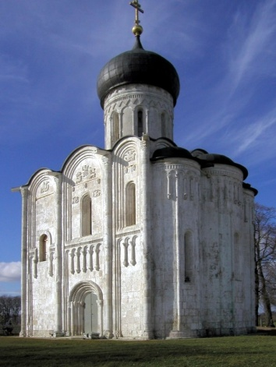

3) 4)
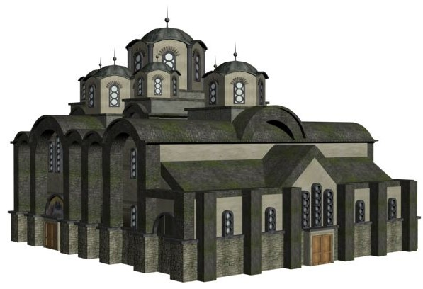
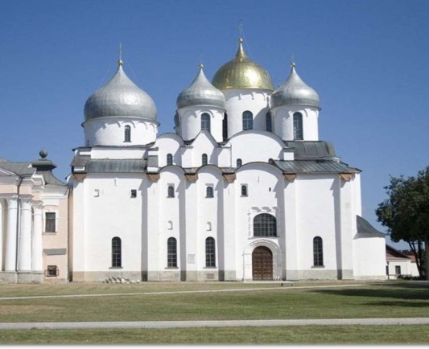

- Дружина как основа военной организации российского общества продолжала существовать до:
- XII в.;
- конца XII – первой половины XIII вв.;
- начала XIV в.;
- начала XV в.
- Реальный исторический факт, положенный в основу «Слова о полку Игореве»:
- нашествие Батыя на Русь;
- поход Новгород-Северского князя Игоря на хазар;
- поход князя Игоря на Византию;
- поход князя Игоря на древлян.
- Основная идея «Слова о полку Игореве» – призыв:
- к восстановлению единства русских земель;
- к созданию военного союза против кочевников;
- к поголовному истреблению кочевников;
- к миролюбивой внешней политике и отказа от войн.
- Нашествие Батыя на Русь и установление ордынского владычества произошло в:
- X в.;
- XII в.;
- XIII в.;
- XIV в.
- Расположите события в хронологической последовательности, используя описание сражений:
Начало битвы | Итог сражения или описание знаменательных событий | Дата сражения
- «…они вздумали за рекой Пьяною, на степи Перевозской, тешиться ловлею зверей, как дома в мирное время. Воины следовали примеру беспечности: утомленные зноем, сняли с себя латы и нагрузили мим телеги; спустив одежду с плеч, искали прохлады; другие рассеялись по окрестным селениям, чтобы пить крепкий мед или пиво…»;  - «…В Коломне соединились с Дмитрием верные ему сыновья Ольгердовы, Андрей и Димитрий, предводительствуя сильною дружиною полоцкою и брянскою. Великий князь хотел осмотреть все войско; никогда еще Россия не имела подобного, даже в самые счастливые времена ее независимости и целости: более ста пятидесяти тысяч всадников и пеших…»;  - «…Дмитрий Иоаннович, сведав заблаговременно о замыслах неприятеля, имел время собрать полки и встретил татар в области Рязанской, на берегах Вожи…». | - «…Мурза Бегич предводительствовал ими. Они сами начали битву: перешли реку и с воплем поскакали на россиян…»;  «…На другой день великий князь уже тщетно искал бегущего неприятеля: нашел только разбросанные в степях шатры, юрты, кибитки и телеги, наполненные всякими товарами. Довольный столь блестящим успехом, он возвратился в Москву…»;  - «…Князья мордовские тайно подвели Арапшу, о коем говорят летописцы, что он был карла станом, но великан мужеством, хитр на войне и свиреп до крайности. Арапша с пяти сторон ударил на россиян…»  - «…Дмитрий, устроив полки к выступлению, желал с братом своим Владимиром Андреевичем, со всеми князьями и воеводами принять благословение Сергия, игумена уединенной Троицкой обители…». | - 1378;  - 1380;  - 1377.
- Выберете правильное соотношение:
- Берке;  - Батый;  - Ахмат;  - Улу-Мухаммед. | - основание Казанского ханства;  - подчинение монголами половецкой степи;  - «стояние» на реке Угре;  - распространение в Золотой Орде ислама;  - основание Астраханского ханства.
- Выберете правильное соответствие:
- Андрей Боголюбский;  - Юрий Долгорукий;  - Владимир Мономах;  - Юрий Всеволдович. | - сражение на реке Сити;  - разорение Киева;  - перенесение столицы княжества в Суздаль;  - поход на Шарукань;  - «стояние» на реке Угре.
- Мстислав Удатный, Даниил Волынский, Мстислав Галицкий участвовали в битве:
- на реке Воже;
- на реке Дон;
- на реке Калке;
- на реке Волге.
- В ходе Батыева нашествия только за февраль 1238 г. монголы захватили и разграбили 14 городов Северо-Восточной Руси. А затем двинулись в половецкие степи. На этом пути монголы встретились с упорным сопротивлением небольшого городка, осада которого продолжалась 7 недель. О каком городе идет речь:
- Смоленск;
- Козельск;
- Торжок;
- Муром.
- Уничтожив около пяти сотен русских городов, монголы нанесли колоссальный урон Северо-Восточной Руси. Укажите не менее трех важнейших результатов нашествия, в подтверждение этому утверждению.
- Владение наследников Чингисхана, улус Бату, а затем Берке, стал самостоятельным государством Золотая Орда в:
- 1260-е гг.;
- 1230-е гг.;
- 1380-е гг.;
- 1320-е гг.
- Укажите формы зависимости русских земель от Золотой Орды:
- получение ярлыка на княжение;
- принудительные мобилизации и участие в походах по приказу хана;
- уплата выхода в Орду;
- все вышеперечисленное.
- В конце 1250-х гг. в целях улучшения сбора дани с подвластных земель монголы провели поголовную перепись населения – (подберите нужный термин):
- пайдзу;
- баскак;
- число;
- улус.
- В 1242 г. Александр Невский со своей дружиной и ополчением разгромил войско:
- Казанского ханства;
- Шведского королевства;
- Волжской Булгарии;
- Ливонского ордена.
- Ливонский орден отказался от всех захваченных ранее новгородских земель после сражения:
- на реке Неве;
- на Чудском озере;
- на реке Волхов;
- на реке Днепр.
- Расставьте в хронологической последовательности события:
- разгром шведского войска в устье Невы;
- проведение монголами переписи населения в русских землях;
- восстания против выплаты выхода в Орду;
- первая поездка за ярлыком в Орду.
- Установление политической зависимости русских земель от Орды произошло в:
- 1237 г.;
- 1327 г.;
- 1243 г.;
- 1223 г.

